
Proyecto: La Barra 1910

Integrantes:
- Jesus Arturo Garza González
- Héctor Fernando Serrato de la Rosa
- Donato Iván Argüelles González
- Javier González Gómez

Materia:
Estándares y Métricas para el Desarrollo de software.

Grupo:
1°A ITIID – (C4).

Docente:
Eva María Francisco Santiago.
INTRODUCCION

La etapa de análisis del proyecto La Barra 1910 constituye el punto de partida para el desarrollo del sitio web, ya que en esta fase se identifican y definen de manera clara las necesidades reales del restaurante y de sus clientes. A partir del estudio de viabilidad y del análisis de mercado realizados previamente, se recopilaron los requerimientos funcionales y no funcionales que servirán como base para el diseño e implementación del sistema.

Durante esta etapa se examinaron los procesos actuales del restaurante relacionados con la comunicación, promoción y consulta de información por parte de los clientes, detectando áreas de oportunidad en la presencia digital y en la centralización de datos como menú, promociones, ubicación y reseñas. Asimismo, se establecieron los objetivos específicos del sistema, delimitando su alcance para evitar desviaciones y garantizar una solución viable dentro del tiempo y presupuesto estimado.

El análisis permitió comprender no solo qué funcionalidades debía incluir la página web, sino también cómo debía estructurarse para cumplir con criterios de usabilidad, accesibilidad y eficiencia. De esta manera, esta fase sienta las bases técnicas y estratégicas del proyecto, asegurando que el desarrollo posterior responda de forma precisa a las necesidades detectadas y contribuya al fortalecimiento digital del restaurante.

1.1 Delimitar ámbito Proyecto

Proyecto:
Desarrollo de la página web La Barra un restaurante de Apodaca.

Objetivo General:
Desarrollar una página web que permite promocionar el restaurante mostrar su menú ubicación y servicio y mejorar la comunicación con los clientes fortaleciendo su presencia digital y atrayendo más comensales.

Objetivos Específicos:
- Diseñar una interfaz web atractiva y responsiva que represente la identidad y estilo del restaurante “La Barra 1910”.
- Implementar una sección de menú digital donde los clientes puedan consultar platillos, bebidas y precios de manera clara.
- Integrar información de contacto y ubicación del restaurante, incluyendo mapa y horarios de atención.
- Desarrollar una sección de promociones y eventos especiales para mantener informados a los clientes.
- Facilitar un medio de contacto o reservación mediante formulario WhatsApp, o redes sociales optimizar la página para su correcta visualización en dispositivos móviles tabletas y computadoras.

CARTA DE PROYECTO

Desarrollo del Sitio Web “La Barra” un restaurante ubicado en Apodaca, Nuevo León. Objetivo General:
Desarrollar una página web que permite promocionar el restaurante mostrar su menú ubicación y servicio y mejorar la comunicación con los clientes fortaleciendo su presencia digital y atrayendo más comensales.

Fecha de inicio del proyecto: 13/01/2026
Fecha fin del proyecto: 3/03/2026

COSTOS |  | INTEGRANTES
-Serrato de la Rosa Héctor Fernando
Líder / Implementador
-González Gómez Javier
Sublíder / Analista
-Garza González Jesus Arturo
Diseñador
Total  Con %15 | $202,946 | - Argüelles González Donato Iván Programador

1.2 Estudio de Viabilidad

Encuesta: https://forms.office.com/Pages/ResponsePage.aspx?id=DQSIkWdsW0yxEj

Graficas:
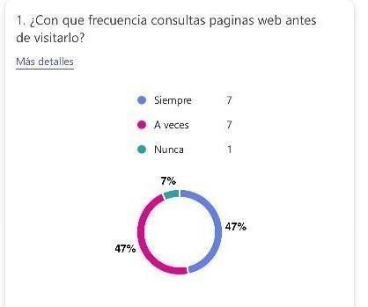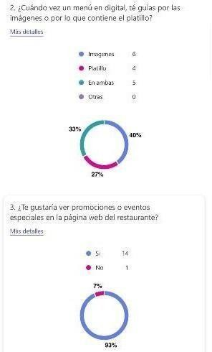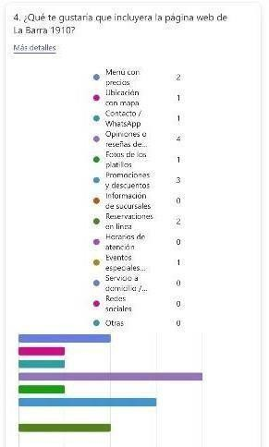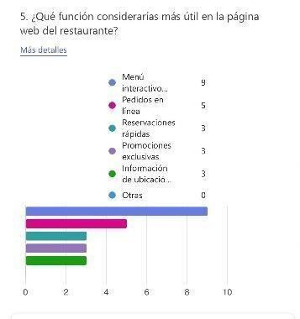
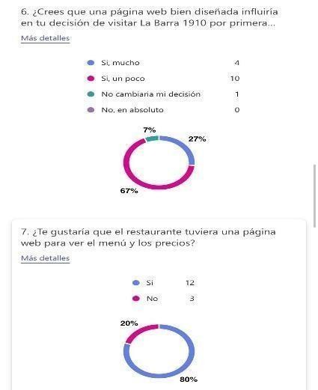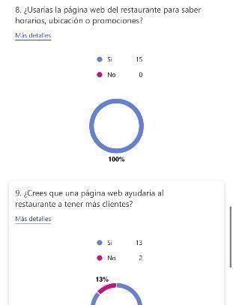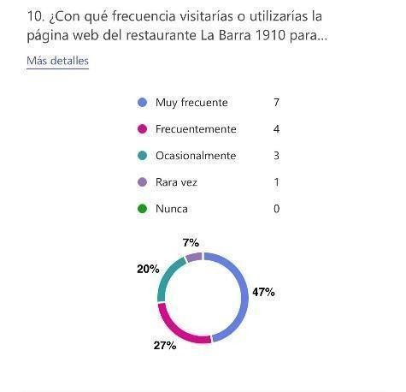

Justificación del Proyecto

Tras la aplicación y el análisis del Estudio de Viabilidad realizado a una muestra representativa de clientes potenciales, se presenta la siguiente justificación para el desarrollo e implementación del sitio web oficial de "La Barra 1910".
La creación de esta plataforma digital no responde únicamente a una tendencia tecnológica, sino a una necesidad estratégica respaldada por los siguientes pilares de datos:

A. Necesidad de Presencia Digital y Alcance
Los resultados del estudio son contundentes: el 64% de los encuestados consulta plataformas digitales antes de decidir su visita a un establecimiento. En un entorno competitivo, la ausencia de una página web propia excluye al restaurante del proceso de decisión de compra de casi la totalidad de su mercado objetivo. El sitio web se justifica, por tanto, como el canal principal de captación de nuevos clientes.

B. Influencia en la Decisión de Consumo
La calidad del diseño y la disponibilidad de información tienen un impacto directo en las ventas proyectadas. El 63% de los participantes afirma que una página web bien estructurada influiría positivamente en su decisión de visitar el restaurante por primera vez. Esto convierte al proyecto en una herramienta de conversión y generación de confianza para la marca.

C. Optimización de la Experiencia del Cliente (UX)
El estudio permitió identificar las demandas específicas de los usuarios para maximizar la utilidad de la plataforma:
- Información Crítica: Existe un interés del 100% por consultar horarios, ubicación y promociones vigentes.
- Contenido Visual y Menú: El 40% de los usuarios requiere una combinación de descripciones detalladas e imágenes de alta calidad para seleccionar sus platillos, lo cual justifica la inversión en un menú interactivo profesional.
- Fidelización: El 74% de los encuestados planea utilizar la página de manera recurrente, transformándola en un canal de comunicación directa para eventos y noticias especiales.
D. Incremento de la Competitividad
Finalmente, el 87% de los usuarios coincide en que la implementación de esta herramienta tecnológica ayudará directamente al restaurante a incrementar su cartera de clientes. El proyecto se justifica como una inversión estratégica de alto retorno, diseñada para cerrar la brecha entre el interés digital del usuario y su asistencia física al establecimiento.
Lo que buscamos lograr y porque:

Con este proyecto se busca diseñar y proponer una página web para el restaurante La Barra 1910 que permita brindar información clara y accesible a los clientes, como el menú, horarios, ubicación y promociones. Asimismo, se pretende mejorar la comunicación entre el restaurante y sus clientes, facilitando la consulta de información y, en un futuro, la posibilidad de realizar pedidos o reservaciones en línea. El proyecto también tiene como objetivo fortalecer la presencia digital del restaurante y mejorar la experiencia del usuario mediante una plataforma sencilla y funcional.
Este proyecto surge debido a la creciente importancia de la presencia digital en los negocios, especialmente en el sector restaurantero. Actualmente, muchos clientes buscan información de los restaurantes a través de internet antes de visitarlos, y la falta de una página web puede limitar el alcance del negocio. La creación de una página web para La Barra 1910 responde a la necesidad de adaptarse a las nuevas formas de comunicación y consumo, permitiendo al restaurante ser más visible, competitivo y accesible para sus clientes. Además, el proyecto tiene un enfoque académico, ya que permite aplicar conocimientos adquiridos durante la formación profesional.

- Estudio de Mercado:
El público de La Barra 1910 es altamente digital y visual. Existe una demanda crítica por una plataforma que no solo informe, sino que transmita la experiencia del lugar. Una página web no es vista solo como un "lujo", sino como una herramienta de decisión que influye directamente en si un cliente elige visitarte o irse con la competencia.

- Hallazgos Clave por Categoría
Comportamiento y Decisión de Compra
Influencia Directa: El 93% de los encuestados afirma que una web bien diseñada influye en su decisión de visita. Además, el 93% (14 de 15) elegiría La Barra 1910 sobre otro restaurante si la web facilita ver el menú y reservar.
Frecuencia de Uso: El 74% de los usuarios consultaría la página de manera "Frecuente" o "Muy frecuente". Esto indica que la web debe ser dinámica, no estática.
- Contenido y Experiencia Visual
El Menú es el Rey: El 60% considera que la función más útil es un menú interactivo con fotos. No basta con el texto; la gente "come con la vista" (40% se guía solo por imágenes y 33% por ambas).
La "Vibe" y la Historia: Un dato sorprendente es que el 80% quiere sentir la "vibra" del restaurante en la web y el 73% tiene un alto interés en conocer la historia del lugar. Esto sugiere que el marketing debe ser emocional, no solo transaccional.
- Funcionalidades Críticas
A partir de los resultados, las prioridades de los clientes son:
- Validación Social: Las opiniones y reseñas de clientes fueron lo más solicitado en la pregunta abierta (4 menciones).
- Transparencia: Menú con precios claros.
- Facilidad de Acción: Reservaciones rápidas y promociones exclusivas.
- Análisis FODA
¿Qué es un análisis FODA?
Un análisis es cuando tomamos la información recopilada sobre nuestro proyecto esto para ver nuestras fortalezas y áreas de mejora así mismo implementando mejoras y solucionando problemas
Fortalezas (Oportunidades Digitales) | Debilidades (Riesgos Actuales)
Alta disposición de los clientes a usa una web (100% la usaría para datos básicos). | El canal de descubrimiento actual es cas puramente redes sociales; si estas fallan, se pierde el contacto.
Interés genuino en la historia y atmósfera del local. | Falta de un canal centralizado de reservaciones (que el 93% valoraría).
Conclusión Estadística

La Barra 1910 tiene una oportunidad de oro para diferenciarse. Mientras que la mayoría de los restaurantes usan sus redes solo para "postear fotos", los datos sugieren que tus clientes buscan una plataforma de autoservicio donde puedan validar la calidad (reseñas), conocer el costo (precios) y asegurar su lugar (reservas) sin fricciones.
Características Únicas de la Idea:
- Menú digital adaptado al restaurante:
El menú está diseñado específicamente para los platillos, precios y estilo de La Barra 1910, facilitando la consulta para sus clientes locales.
- Diseño web basado en la identidad del negocio:
La página representa la imagen, ambiente y concepto del restaurante, diferenciándolo de otros restaurantes de la zona.
- Comunicación directa e inmediata con clientes reales:
La integración de WhatsApp y redes sociales responde a los medios que los clientes del restaurante ya utilizan.
- Enfoque en dispositivos móviles:
El diseño prioriza el uso desde celulares, considerando los hábitos actuales de los clientes al buscar restaurantes.
- Promoción activa de eventos y ofertas:
La página permite actualizar promociones y eventos especiales, ayudando a atraer y retener clientes.
- Ubicación y horarios:
Incluye mapa y horarios para facilitarla visita al restaurante sin necesidad de llamadas.
- Fortalecimiento de la presencia digital local:
El proyecto posiciona al restaurante en el entorno digital de Apodaca, aumentando su visibilidad.
- Proyecto escalable:
La página se plantea como base para futuras funciones como reservaciones o pedidos en línea.

Solución real con enfoque académico:

La idea combina una necesidad real del negocio con la aplicación práctica de conocimientos académicos.

Riesgos Insuperables:
- Responsable del sitio web:
Existe el riesgo de que el sitio web no se mantenga actualizado debido a la falta de un responsable asignado para su administración. Aunque las reservaciones se realicen mediante WhatsApp o teléfono, la actualización de información como precios del menú, promociones y horarios depende exclusivamente del personal del restaurante, lo cual no puede ser garantizado por el equipo desarrollador.
- Prioridad a sus redes sociales:
Existe el riesgo de que el restaurante continúe priorizando el uso de sus redes sociales como principal medio de comunicación y promoción, dejando en segundo plano la página web. Aun cuando el sitio web cuente con información relevante como horarios, menú y promociones por temporada, estas podrían no actualizarse con la misma frecuencia que el contenido publicado en redes sociales. Este riesgo se presenta debido a que la decisión sobre qué canal utilizar y mantener activo depende exclusivamente del restaurante, y no puede ser controlada por el equipo desarrollador.
- Falta de presupuesto para mantenimiento:
Existe el riesgo de que el sitio web no pueda mantenerse operativo y actualizado debido a la falta de un presupuesto destinado al mantenimiento. Esto incluye costos como el pago del dominio, el servicio de hosting, actualizaciones técnicas y posibles correcciones futuras. En caso de no contar con estos recursos, el sitio web podría presentar fallas, quedar desactualizado o incluso dejar de estar disponible, afectando la imagen y comunicación del restaurante con sus clientes. Este riesgo es considerado insuperable, ya que la asignación de presupuesto es una decisión interna del restaurante y no depende del equipo desarrollador.

1.3 Evaluación de los riesgos

En caso de que algún miembro clave del equipo se ausente por motivos de enfermedad, vacaciones u otras causas imprevistas, las funciones serán asumidas temporalmente por otro integrante del equipo, principalmente por los líderes del proyecto, con el fin de garantizar la continuidad y el correcto desarrollo de las actividades.
Si se presentaran problemas de compatibilidad entre el sistema desarrollado y la configuración de los equipos donde será implementado, se evaluará si la solución corresponde a una actualización del software, la cual se realizará de manera inmediata, o si es necesario que el cliente realice ajustes en su infraestructura tecnológica para asegurar un funcionamiento óptimo.
Asimismo, ante cualquier modificación o eliminación del código fuente, se mantendrán copias de respaldo tanto para el cliente como para el equipo de desarrollo, asegurando que el sistema continúe operativo mientras se implementan las mejoras correspondientes.
Finalmente, en caso de una avería en algún equipo de trabajo, se contará con respaldos actualizados que permitirán reanudar las labores sin afectar el avance del proyecto.

1.4 Estimación del coste del proyecto
Para el desarrollo de la página web del restaurante La Barra 1910, se consideraron los costos asociados al talento humano involucrado en el proceso de análisis, diseño, desarrollo e implementación, así como los gastos tecnológicos indispensables como dominio y servicio de hosting. Esta estimación contempla un periodo de trabajo de nueve semanas y agrega un 15% adicional destinado a cubrir imprevistos operativos, garantizando así una planificación financiera más realista y sostenible.
Tabla:
Programador | Sueldo aproximado | $33,750 semanas
Analista | Sueldo aproximado | $33,750 semanas
Implementador | Sueldo aproximado | $26,250 semanas
Diseñador | Sueldo aproximado | $37,125 semanas
Líder de proyecto | Sueldo aproximado | $40,500 semanas
DNS anual | Dominio anual | $500
Hosting anual | Hosting básico anual | $1600
TOTAL CON %15 |  | $202,646

1.5 Planificación Temporal y Asignación de Recursos
Para el desarrollo del sitio web del restaurante se optó por la metodología en cascada, ya que permite definir claramente los requerimientos desde la fase inicial y avanzar de forma secuencial hacia el diseño, desarrollo e implementación del sistema. Esta metodología resulta adecuada para un proyecto con un alcance definido y en el que se busca un control claro de tiempos y responsabilidades. De manera general, el proyecto contempla las siguientes fases:
- Análisis de requerimientos
- Diseño del sitio web
- Implementación
- Pruebas
- Entrega final
Asignación de recursos humanos
El equipo de trabajo se encuentra organizado de la siguiente manera:
- Líder de proyecto: responsable de la planificación general, seguimiento del cronograma y coordinación del equipo.
- Analista: encargado de recopilar los requerimientos del cliente, documentar necesidades del sitio web y validar la información obtenida.
- Diseñadora: responsable del diseño visual del sitio web, estructura de las páginas y experiencia de usuario.
- Programador: encargado del desarrollo del sitio web, implementación de funcionalidades y corrección de errores.
- Implementador: responsable de la integración del sistema, pruebas básicas y puesta en funcionamiento del sitio web.
El cliente participa principalmente en la validación de requerimientos y revisión del producto durante las distintas fases del proyecto.
Gestión de cambios
Cualquier cambio solicitado durante el desarrollo será analizado previamente por el líder de proyecto y el analista, evaluando su impacto en el tiempo y alcance del proyecto antes de ser implementado.

2.1 Etapa-Diseño

En esta etapa del proyecto La Barra 1910 se desarrolla la fase de diseño del sistema, cuyo objetivo principal es definir de manera clara y estructurada cómo funcionará la plataforma antes de su implementación. Durante esta fase se transforman los requerimientos obtenidos en etapas anteriores en modelos que permiten visualizar la operación del sistema y su estructura interna. En primer lugar, se analizarán los procesos principales del restaurante, como la consulta del menú, las reservaciones, los pedidos en línea y la gestión de información de clientes. A partir de este análisis, se elaborará el modelo de procesos, el cual permitirá identificar las actividades, los flujos de información y la interacción entre el usuario y el sistema.
Posteriormente, se diseñará el modelo Entidad–Relación (E-R), donde se definirán las entidades principales del sistema, tales como clientes, pedidos, productos, reservaciones y pagos, así como sus atributos y relaciones. Este modelo servirá como base para la correcta organización de la información.
También se establecerá el diseño de la base de datos, seleccionando la estructura adecuada para el almacenamiento seguro y eficiente de los datos del restaurante. Se considerarán aspectos como integridad, consistencia y facilidad de consulta de la información.
Además, se definirá la estrategia de diseño del sistema, considerando criterios de usabilidad, funcionalidad y facilidad de acceso para los usuarios. Finalmente, se desarrollará un prototipo del sistema, el cual permitirá visualizar la interfaz y la navegación de la plataforma, facilitando la validación del diseño antes de su desarrollo final.
Esta etapa es fundamental para garantizar que el sistema de La Barra 1910 cumpla con las necesidades del restaurante y ofrezca una solución eficiente, organizada y fácil de utilizar.

2.2 Mapa de Procesos
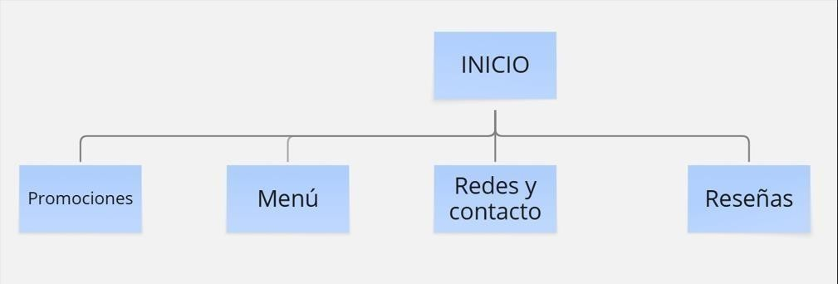

2.3 Modelo E-R

ENTIDAD: Reseñas
Descripción: Esta entidad es nuestra única entidad y es demasiado importante, es la ventana que hay entre restaurante y público en general. La función de esta entidad es mostrar a los usuarios experiencias de otros usuarios de manera completamente anónima donde pueden publicar fotos, calificación de su experiencia y comentarios.
ATRIBUTOS:
- ID_Reseña (Llave primaria)
- Nombre Usuario
- Foto
- Comentario
- Fecha
- Calificación (Experiencia de Usuario)

- Atributo: ID_RESEÑA
Tipo de datos: Atributo clave, monovaluado
Por qué: Identifica de manera única cada reseña y solo puede tener un valor por registro.

- Atributo: Nombre Usuario
Tipo de datos: Atributo mono valuado
Por qué: Es un nombre anónimo que el usuario escribe libremente al hacer la reseña y cada reseña solo puede tener un nombre.
- Atributo: Calificación
Tipo de datos: Atributo mono valuado
Por qué: Cada reseña cuenta con una única calificación asociada.
- Atributo: Comentario
Tipo de datos: Atributo mono valuado
Por qué: Aunque sea un texto largo, el comentario es un solo valor dentro de la reseña.
- Atributo: Foto
Tipo de datos: Atributo multivaluado
Por qué: Una reseña puede contener ninguna, una o varias fotos.
- Atributo: Fecha
Tipo de datos: Atributo multivaluado
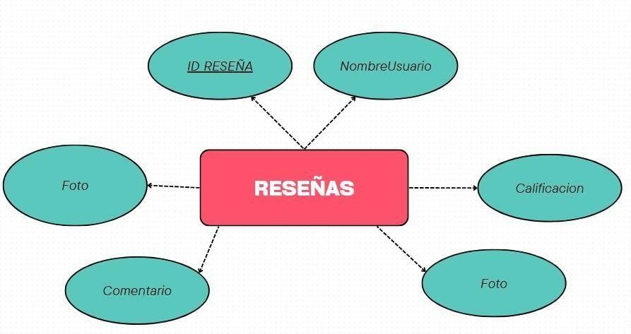
Por qué: Cada una se realiza en un único momento del tiempo, por lo que solo tiene una fecha asociada y no se calcula a partir de otros atributos

Debido a que solo tenemos una entidad para el diagrama de entidad relación, por el momento no se va a requerir más entidades que nos recopilen más información, pero está abierto a cambios futuros.

2.4 Gestor Base de Datos: MySQL

Para un proyecto como La Barra 1910, la elección del motor de base de datos no solo debe responder a la capacidad técnica de almacenar información, sino también a la viabilidad económica y la agilidad en el desarrollo. Dado que el sitio busca ser una herramienta de decisión para el cliente (con menús interactivos y validación social), el sistema requiere una estructura relacional sólida que permita consultas rápidas y una gestión de contenido dinámica sin elevar los costos operativos del restaurante.
Elección: MySQL

Tras evaluar las necesidades de escalabilidad, el presupuesto detallado y la importancia de contar con un estándar de industria ampliamente soportado, se ha determinado que el gestor ideal para este proyecto es MySQL.

¿Por qué MySQL?

La decisión se basa en tres pilares fundamentales alineados con los objetivos de "Estándares y Métricas para el Desarrollo de Software":

- Arquitectura Robusta y Estándar: MySQL ofrece un motor relacional puro. Esto garantiza que la información del menú, precios y reseñas mantengan una integridad referencial absoluta mediante el uso de llaves foráneas y transacciones ACID, evitando discrepancias en los datos del restaurante.

- Eficiencia en el Presupuesto: El proyecto cuenta con un presupuesto de $202,946 MXN. Al optar por MySQL, se aprovecha su compatibilidad nativa con la gran mayoría de los servicios de hosting compartido y VPS económicos. Esto permite un control de costos fijo y predecible, evitando las sorpresas de facturación por volumen de lectura/escritura de los servicios en la nube (Serverless).

- Ubicuidad y Soporte: Al ser el estándar de la industria, la curva de aprendizaje y la disponibilidad de herramientas de administración facilitan la gestión del contenido sin necesidad de perfiles técnicos especializados de alto costo.
Implementación en el modelo “E-R”
El gestor permitirá implementar la entidad Reseñas de forma óptima, utilizando el motor InnoDB para asegurar:

- Strings (VARCHAR/TEXT): Para el nombre del cliente y comentarios detallados.
- Punteros de Archivo: Almacenamiento de rutas (strings) hacia el servidor de imágenes para las fotos de las experiencias.
- Timestamps: Registro automático (DEFAULT CURRENT_TIMESTAMP) para la fecha de publicación.

Comparativa

Característica | MySQL (Elegido) | Firebase (NoSQL) | PostgreSQL (Propio)
Modelo de Datos | Relacional: Ideal para menús complejos y relaciones de precios. | Documental: Difícil de manejar relaciones complejas. | Relacional: Muy sólido, pero con mayor consumo de recursos.
Costo Inicial | Bajo: Incluido en la mayoría de hostings estándar del mercado. | Variable: Capa gratuita disponible, pero escala por volumen (impredecible). | Medio: Requiere servidores con más RAM y configuración técnica.
Integridad de Datos | Alta: Garantiza que una reseña siempre pertenezca a un cliente real (FK). | Baja: La integridad debe manejarse manualmente por código. | Alta: Excelente integridad referencial.
Velocidad de Desarrollo | Alta: Amplia documentación y facilidad de integración con  PHP/Node/Python. | Alta: Fácil de iniciar, pero compleja de migrar. | Media: Requiere una configuración de roles y esquemas más  estricta.

2.5 Estrategias de diseño

- Diseño centrado en el usuario (UX – Experiencia de Usuario)
El sitio web fue diseñado pensando principalmente en el cliente que desea obtener información rápida y clara sobre el restaurante.

Organización de la información
La estructura del sitio se divide en secciones visibles desde el menú principal:
- Inicio
- Menú
- Promociones
- Ubicación
- Contacto

Esto permite que el usuario encuentre lo que busca en pocos segundos, sin necesidad de explorar demasiado.
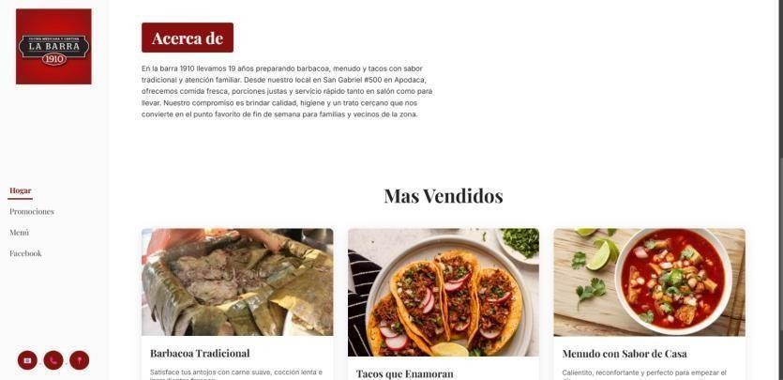
Facilidad de navegación
- Se utiliza un menú de LADO IZQUIERDO, para que siempre esté visible.
- Los botones son grandes y fáciles de identificar.
- Se evita saturar la página con demasiada información en una sola sección.
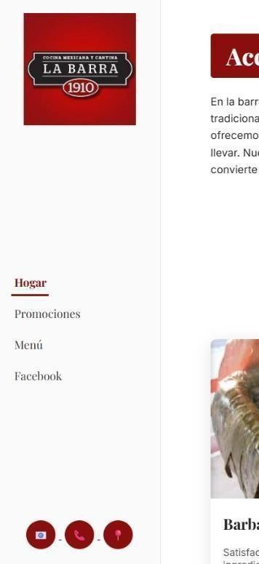
- El lenguaje utilizado es claro y directo.
Experiencia intuitiva
El usuario puede:
- Ver el menú con precios claros.
- Ubicar el restaurante fácilmente mediante mapa.
- Contactar por correo o llamada directa con un solo clic.

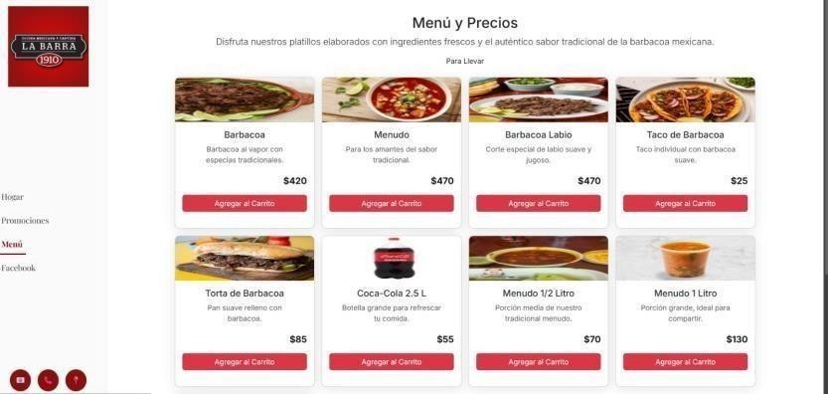
El objetivo es reducir el esfuerzo del usuario y mejorar su experiencia digital.

- Diseño funcional
Cada elemento del sitio cumple una función específica dentro del sistema.

Función de cada sección
- Inicio: Presenta el restaurante, una imagen principal atractiva y una breve descripción.
- Menú: Muestra los platillos organizados por categorías (entradas, platillos fuertes, bebidas).
- Ubicación: Integra un mapa interactivo (Google Maps) para facilitar cómo llegar.
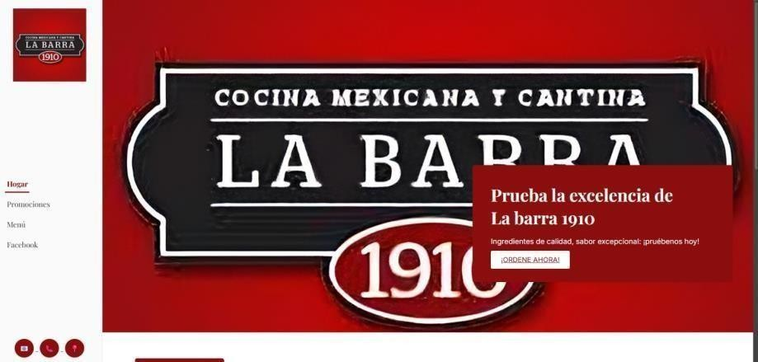
- Contacto: Incluye número telefónico, redes sociales y botón directo a correo

Mapa interactivo
Se integra un mapa digital que permite:
- Ver la dirección exacta.
- Obtener indicaciones.
- Calcular rutas desde la ubicación del cliente.

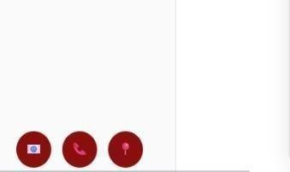
Esto mejora la funcionalidad y facilita la visita física al restaurante.
Botones funcionales
- Botón de “Llamar ahora”.
- Botón de “Enviar mensaje”.
- Botón de “Ver menú”.

- Diseño estético (Identidad visual)
El diseño visual representa la esencia y concepto de La Barra 1910, transmitiendo elegancia, tradición y modernidad.

Paleta de colores utilizada
- Rojo vino: Representa elegancia y tradición.
- Negro: Transmite sofisticación y formalidad.
- Blanco: Se usa para equilibrar y dar limpieza visual.


Estos colores no son elegidos al azar, sino que reflejan la identidad del restaurante y generan una conexión emocional con el cliente.
Tipografía
- Se utiliza una tipografía elegante para títulos (tipo serif).
- Una tipografía sencilla y legible para el contenido (tipo sans-serif).
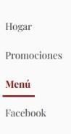
- Tamaños de letra adecuados para facilitar la lectura en celular.

Uso de imágenes
- Fotografías reales de los platillos.
- Imagen principal llamativa en la portada.
- Imágenes con buena iluminación y calidad.


Las imágenes cumplen la función de despertar el apetito y generar interés.

- Diseño adaptable (Responsive)
<meta name="viewport" content="width=device-width, initial-scale=1.0">
El sitio está diseñado para ajustarse automáticamente a cualquier dispositivo tanto como celular y computadoras
En computadora:
- Se visualizan más elementos en horizontal.
- Las imágenes se muestran en mayor tamaño.
- Se aprovecha mejor el espacio de pantalla.


Este tipo de diseño es fundamental, ya que la mayoría de los usuarios buscan restaurantes desde su teléfono móvil.

- Diseño orientado al negocio (Enfoque estratégico)
El diseño no solo es visual, también cumple objetivos comerciales. Objetivos que apoya el diseño:
- Aumentar la visibilidad digital.
- Generar confianza en nuevos clientes.
- Facilitar la toma de decisión.
- Incrementar visitas al restaurante.
- Promover promociones especiales.


Estrategia digital integrada
- Botones de redes sociales.
- Acceso rápido a promociones.
- Información clara sobre horarios.
- Ubicación exacta para evitar confusión.

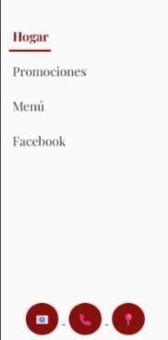
El sitio web funciona como una herramienta de marketing digital, fortaleciendo la presencia en línea del restaurante y diferenciándolo de la competencia.

Conclusión:
La fase de diseño de "La Barra 1910" ha logrado transformar las necesidades detectadas en el estudio de mercado en una estructura digital funcional y estética. No se trata solo de una cara bonita; el diseño se fundamenta en la integridad de datos y en una experiencia de usuario (UX) que prioriza la rapidez de consulta.
Al haber adoptado un enfoque mobile-first, garantizamos que el 94% de los usuarios potenciales que buscan opciones desde sus celulares encuentren una interfaz clara, intuitiva y profesional. La elección de una paleta de colores elegante y tipografías legibles asegura que la "vibra" del restaurante se transmita fielmente, cerrando la brecha entre la curiosidad digital y la visita física.

Estrategia de publicidad

Para promocionar nuestro sitio web, aprovecharemos las redes sociales oficiales del restaurante, las cuales cuentan con una actividad constante y una comunidad ya establecida en plataformas como Instagram, Facebook y TikTok. A través de publicaciones, historias y contenido interactivo, se invitará a los seguidores a visitar la página web para conocer el menú actualizado, consultar precios, descubrir promociones exclusivas y acceder a información para realizar reservaciones o pedidos.
Esta estrategia permite llegar directamente al público objetivo del restaurante de forma rápida, efectiva y con bajo costo, aprovechando la presencia digital ya consolidada del negocio para aumentar el tráfico del sitio web y mejorar la comunicación con los clientes.
CONCLUSIÓN:
La estrategia publicitaria propuesta no busca reinventar la rueda, sino potenciar los activos actuales del restaurante. Al integrar el sitio web con las redes sociales (Instagram, Facebook y TikTok), el sitio web deja de ser una isla para convertirse en el centro logístico de la operación digital.
Mientras las redes sociales generan el interés emocional, el sitio web proporciona la certeza transaccional (precios reales, ubicación exacta y reseñas), reduciendo la fricción en la toma de decisiones. Esta sinergia asegura que la inversión de $202,946 MXN no sea solo un gasto académico, sino un activo estratégico de alto retorno que posiciona a "La Barra 1910" como un referente tecnológico en el sector restaurantero de Apodaca.
  - ANÁLISIS TÉCNICO ANTES DE PROGRAMAR

- Revisión de requerimientos funcionales y no funcionales:
Antes de iniciar el desarrollo del sistema, se realizó un análisis de los requerimientos del proyecto con el objetivo de definir qué debe hacer el sistema y en qué condiciones debe funcionar.

Requerimientos funcionales:
Los requerimientos funcionales describen las funciones que el sitio web del restaurante La Barra 1910 debe ofrecer a los usuarios.

Los principales requerimientos funcionales identificados son:
- Mostrar información general del restaurante en la página de inicio.
- Permitir a los usuarios consultar el menú digital con platillos, bebidas y precios.
- Mostrar promociones y eventos especiales del restaurante.
- Proporcionar información de ubicación del restaurante mediante un mapa interactivo.
- Mostrar horarios de atención y datos de contacto.
- Permitir la comunicación directa con el restaurante mediante WhatsApp, llamada telefónica o redes sociales.
- Permitir que los usuarios puedan consultar reseñas de otros clientes.
- Mostrar imágenes de los platillos para mejorar la experiencia visual del usuario.
- Estos requerimientos permiten que los clientes puedan obtener toda la información necesaria antes de visitar el restaurante.
- Requerimientos no funcionales
- Los requerimientos no funcionales definen las características de calidad y funcionamiento del sistema.

Los principales requerimientos no funcionales son:
- Usabilidad: El sitio web debe ser fácil de navegar y comprensible para cualquier usuario.
- Diseño responsivo: El sistema debe adaptarse correctamente a dispositivos móviles, tablets y computadoras.
- Velocidad de carga: Las páginas deben cargarse de manera rápida para evitar que el usuario abandone el sitio.
- Disponibilidad: El sitio web debe estar disponible en línea las 24 horas.
- Seguridad básica: La información almacenada, como reseñas o datos de contacto, debe mantenerse protegida.
- Mantenimiento sencillo: El contenido como menú, promociones y horarios debe poder actualizarse fácilmente.
Estos requerimientos garantizan que el sistema no solo funcione correctamente, sino que también ofrezca una buena experiencia al usuario.

3.2 DEFINICIÓN DE LA ARQUITECTURA DEL SISTEMA

Para el desarrollo del sitio web del restaurante La Barra 1910, se definió una arquitectura monolítica, ya que es la opción más adecuada para proyectos de tamaño pequeño o mediano con funcionalidades bien definidas.
En una arquitectura monolítica, todos los componentes del sistema como la interfaz del usuario, la lógica del sistema y el acceso a la base de dato se encuentran integrados dentro de una misma aplicación.
Esta arquitectura permite que el sistema sea más sencillo de desarrollar, implementar y mantener durante las primeras etapas del proyecto.
Componentes principales de la arquitectura
La arquitectura del sistema estará compuesta por tres partes principales:
- Capa de presentación (Frontend)
Es la parte visual con la que interactúan los usuarios. Aquí se muestran las secciones del sitio web como:
- Inicio
- Menú
- Promociones
- Ubicación
- Contacto
Esta capa se encarga de mostrar la información de manera clara y atractiva.
- Capa de lógica de aplicación (Backend)
Es la parte encargada de procesar la información del sistema. Aquí se gestionan funciones como:
- Mostrar el menú del restaurante
- Registrar o mostrar reseñas
- Procesar solicitudes de contacto
- Gestionar la información del sitio
- Capa de datos (Base de datos)
Es donde se almacena la información del sistema, como:
- Reseñas de los usuarios
- Comentarios
- Calificaciones
- Información del contenido del sitio
Para este proyecto se utilizará MySQL como gestor de base de datos, debido a su estabilidad, bajo costo y facilidad de integración con aplicaciones web.
- Justificación de la arquitectura elegida
- La arquitectura monolítica fue seleccionada porque:
- Es más simple de implementar para un proyecto académico.
- Permite un desarrollo más rápido.
- Reduce la complejidad técnica del sistema.
- Es suficiente para el volumen de usuarios esperado del restaurante.
- Facilita el mantenimiento inicial del sitio web.
En caso de que el sistema crezca en el futuro, la arquitectura podrá evolucionar hacia soluciones más avanzadas.

  - Seleccionar Start Tecnológico

Como parte del diseño técnico del proyecto, se seleccionó MySQL como gestor de base de datos después de analizar las necesidades de escalabilidad, el presupuesto disponible y la necesidad de utilizar un estándar ampliamente soportado en la industria.
Razones de la elección:
- Arquitectura robusta: MySQL es un sistema de base de datos relacional que garantiza la integridad de la información mediante el uso de llaves foráneas y transacciones ACID, asegurando que los datos del sistema (como menús, precios y reseñas) se mantengan consistentes.
- Optimización del presupuesto: Considerando el presupuesto del proyecto de $202,946 MXN, MySQL permite utilizar servicios de hosting económicos y compatibles, lo que facilita un control de costos estable y predecible.
- Estándar de la industria: MySQL cuenta con amplio soporte y herramientas de administración como phpMyAdmin y MySQL Workbench, lo que facilita la gestión del sistema sin requerir conocimientos técnicos avanzados.

Comparativa
Característica | MySQL (Elegido) | Firebase (NoSQL) | PostgreSQL (Propio)
Modelo de Datos | Relacional: Ideal para menús complejos y relaciones de precios. | Documental: Difícil de manejar relaciones complejas. | Relacional: Muy sólido, pero con mayor consumo de recursos.
Costo Inicial | Bajo: Incluido en la mayoría de hostings estándar del mercado. | Variable: Capa gratuita disponible, pero escala por volumen (impredecible). | Medio: Requiere servidores con más RAM y configuración técnica.
Integridad de Datos | Alta: Garantiza que una reseña siempre pertenezca a un cliente real (FK). | Baja: La integridad debe manejarse manualmente por código. | Alta: Excelente integridad referencial.
Velocidad de Desarrollo | Alta: Amplia documentación y facilidad de integración con  PHP/Node/Python. | Alta: Fácil de iniciar, pero compleja de migrar. | Media: Requiere una configuración de roles y esquemas más  estricta.

3.4 Diseñar modelos de datos y APis.

Nuestro modelo entidad relación es de solo una sola tabla.

Esta tabla es reseñas y guarda en una base de datos todas las reseñas que dejan los clientes que visitan La Barra 1910, la reseña es anónima y pueden dejar cualquier tipo de comentarios. Esto nos permite organizar nuestra información y tenerla guardada de manera óptima y ordenada.
3.5 Crear diagramas técnicos.



En este modelo o mapa se define la estructura de nuestro sitio web, esto con el objetivo de entender en su totalidad cómo este funciona. Este modelo es nuestro mapa detallado que organiza las secciones y herramientas del sitio.
Esto nos sirve tanto a nosotros los desarrolladores, pero en especial a los clientes que interactúen en nuestro sitio dándoles libertad y entendimiento en sus movimientos.

CONFIGURACION DEL ENTORNO DE DESARROLLO

- Configuración repositorio Git.
//PENDIENTE//

- Estructura del proyecto.
//PENDIENTE//

- Establecer estándares de código.
Para garantizar que el código del proyecto La Barra 1910 sea claro, organizado y fácil de mantener, se establecieron estándares de programación que todos los integrantes del equipo deben seguir durante el desarrollo.
Los estándares de código permiten que todos los programadores escriban código de forma similar, lo que facilita la lectura, corrección de errores y futuras mejoras del sistema.
Convenciones de escritura del código
El equipo seguirá las siguientes reglas básicas:
Utilizar nombres de variables claros y descriptivos.
Mantener una correcta indentación del código.
Evitar líneas de código demasiado largas.
Organizar los archivos por secciones (HTML, CSS y JavaScript).
Utilizar comentarios cuando sea necesario para explicar partes importantes del código.

Ejemplo:
// Función para mostrar el menú del restaurante
function mostrarMenu() {
console.log("Menú cargado correctamente");
}

Linting (detección de errores de código)
El linting es una herramienta que analiza el código automáticamente para detectar errores de sintaxis o malas prácticas.
En este proyecto se puede utilizar ESLint para revisar el código JavaScript y asegurar que cumpla con buenas prácticas de programación.
El LINTING ayuda a:
- Detectar errores antes de ejecutar el programa.
- Mantener un estilo uniforme en el código.
- Reducir problemas durante el desarrollo.
- Formatting (formato automático del código)
- El formatting se utiliza para mantener el código ordenado de forma automática.
- Para este proyecto se puede utilizar Prettier, una herramienta que organiza automáticamente el código manteniendo una estructura limpia y consistente.
- El uso de herramientas de formatting permite:
- Mejorar la legibilidad del código.
- Mantener una estructura uniforme entre todos los desarrolladores.
- Reducir tiempo en la revisión del código

- Configurar entornos.
//PENDIENTE//

- Automatizar dependencias con gestores.
Durante el desarrollo del sitio web La Barra 1910, se utilizarán gestores de dependencias para facilitar la instalación y administración de las librerías necesarias para el proyecto.
Un gestor de dependencias permite instalar herramientas externas que ayudan en el desarrollo del sistema sin tener que configurarlas manualmente.
Uso de NPM
- Para este proyecto se utilizará npm (Node Package Manager) como gestor de dependencias.
- npm permite instalar librerías y herramientas necesarias para el desarrollo web, especialmente para trabajar con JavaScript.
- Algunas herramientas que se pueden instalar con npm son:
- Bootstrap para el diseño responsivo.
- ESLint para revisar el código.
- Prettier para organizar el formato del código.
- Archivo de dependencias
- Todas las dependencias del proyecto se registrarán en un archivo llamado package.json, el cual permite que cualquier miembro del equipo pueda instalar las mismas herramientas con un solo comando.

Ejemplo de instalación:
NPM install

- Este comando descarga automáticamente todas las dependencias necesarias para ejecutar el proyecto.
- Beneficios de automatizar dependencias
- El uso de gestores de dependencias aporta varias ventajas al proyecto:
- Facilita la instalación de herramientas necesarias.
- Mantiene las mismas versiones de librerías para todo el equipo.
- Reduce errores de configuración entre desarrolladores.
- Permite actualizar herramientas de manera sencilla.
- De esta forma, la automatización de dependencias ayuda a mantener el proyecto organizado y facilita el trabajo colaborativo durante el desarrollo del sistema.

